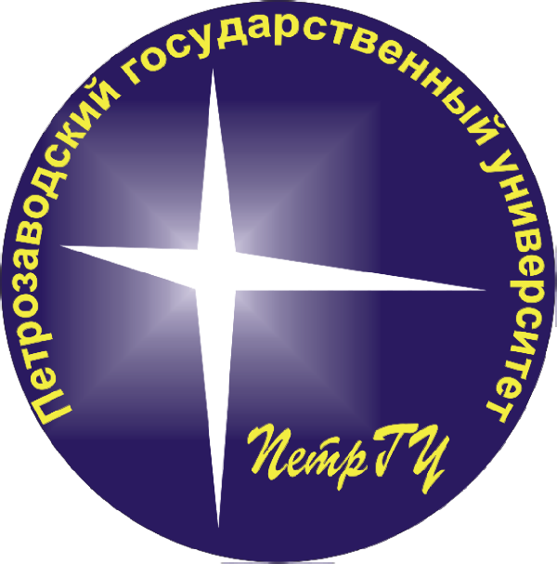
УВАЖАЕМЫЕ ВЫПУСКНИКИ, УЧИТЕЛЯ, РОДИТЕЛИ!
приглашаем вас посетить
12 декабря 2020г
День открытых дверей ПетрГУ!

начало в 12.00
в группе ПетрГУ во "вКонтакте"

- В виртуальном пространстве участники Дня открытых дверей смогут узнать информацию о приёмной кампании ПетрГУ в 2021 году, правилах приёма, стипендиальных программах университета, социальных гарантиях для студентов, Военном учебном центре и о многом другом.
- Перемещаться по площадкам виртуального пространства участники могут самостоятельно.
- Чтобы попасть на День открытых дверей в виртуальное пространство
ПетрГУ необходимо установить приложение и авторизоваться*.
- Сервис будет доступен из любой точки страны.
- Ссылка на приложение
также доступ возможен через группу ПетрГУ во "вКонтакте" и через официальный сайт https://petrsu.ru/
- Отдельно будут подготовлены стенды образовательных институтов вуза. На каждом из них можно будет увидеть направления подготовки, количество мест, проходные баллы и особенности каждого института.
Задавай вопросы в чате!
В каждом институте будет работать чат с возможностью задать вопрос в режиме реального времени. Подобный чат будет и для общих вопросов о приёмной кампании. Получить ответ участники смогут до 16:00 того же дня.
*Ссылка на приложение с подробной инструкцией для доступа
на День открытых дверей будет доступна с 9.00 в субботу 12.12.2020г
в группе ПетрГУ https://vk.com/petrsu_ru ("вКонтакте")
и на сайте ПетрГУ https://petrsu.ru/
Ждём вас!

